Vocabulario de La belleza y la estética Pt. 1

- bruñido
- clavel
- desdén lozano
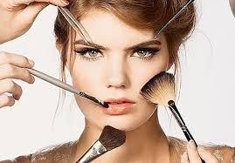
- goza
- clavel
- la belleza
- la estética
- el retoque
- Radicar
- El/la mozo(a)
- Despampanante
- Afable
- Agraciado(a)
- Desplegarse
- Sensible
- Cotidiano(a)
- La queja

Vocabulario de La belleza y la estética Pt. 1

- bruñido
- clavel
- desdén lozano
- goza
- clavel
- la belleza
- la estética
- el retoque
- Radicar
- El/la mozo(a)
- Despampanante
- Afable
- Agraciado(a)
- Desplegarse
- Sensible
- Cotidiano(a)
- La queja

